
Газета для родителей МАДОУ ЦРР – детский сад «Кубэлэк»
Выпуск № 6, 2016 год
Детский сад – семья: нас объединяют дети!

Время движется вперед. Для одних оно тихое и спокойное, для других — быстрое, стремительное. Оно уносит с собой и хорошее и плохое. Но что бы ни было впереди, надо жить, растить и воспитывать детей. Мы будем жить, если будем здоровы. А здоровы будем, если будем заниматься спортом, вести здоровый образ жизни. Многочисленными исследованиями доказано: завтрашний интеллект ребенка и его сегодняшняя малоподвижность имеют прямую зависимость. Проблемы охраны здоровья и воспитания детей могут успешно решаться лишь при совместных действиях, взаимном доверии и понимании между родителями, педагогами, медицинскими работниками.
Видеть красивого, здорового ребенка - желание каждого, кто находится рядом с ним,
кого волнует и заботит его будущее!
О.В.Дуба

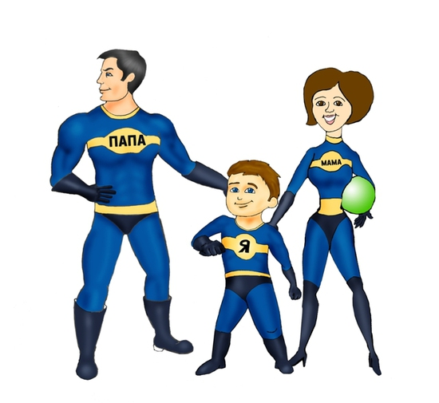
Уважаемые родители! Каждое утро в нашем детском саду начинается с утренней гимнастики! Малыши получают заряд бодрости на целый день. Хотите, чтобы ваш ребенок был успешным на протяжении всего дня?

Не пропускайте утреннюю гимнастику,
детям это полезно и очень интересно!
Для вас, родители!
Все болезни от спины!
Примерный комплекс упражнений для исправления осанки и профилактики её нарушений у детей 5-7 летнего возраста.
Встать в положение "Основная стойка": голова прямо, плечи развёрнуты, живот подтянут, ноги выпрямлены. Показать правильное положение в основной стойке.
Упражнения в ходьбе.
Обычный шаг с сохранением правильной осанки (25-30 шагов).
"Журавлик". Ходьба с высоким подниманием бедра (руки на поясе) 20-25 шагов.
Следить за правильным положением тела: спину держать прямо, локти отводить назад, носок согнутой ноги оттягивать.
"Вырастаем большими" Ходьба на носках (руки вверх, "в замке") 20-25 шагов.
Следить за тем, чтобы колени и лопатки были выпрямлены, шаги мелкими. Выше подниматься на носках, тянуться вверх.
"Мишка косолапый". Ходьба на наружном крае стопы. Говорить на каждый шаг (руки на поясе): "Мишка косолапый по лесу идёт, шишки собирает, песенки поёт. Шишка отскочила прямо Мишке в лоб. Мишка рассердился и ногою - топ!" Следить за тем, чтобы дети держали спину прямо, не наклоняли голову. Ноги ставить точно на наружный край стопы, слегка приводя носки внутрь, пальцы должны быть подвижны. Локти отводить назад. При выполнении упражнения рекомендуется, чтобы дети сами произносили стихи.
Ходьба с ускорением и переходом в бег.
Руки согнуты в локтях. При ходьбе следить за правильностью осанки детей.
Упражнения в положении "стоя"
"Воробушек". Круги назад 6-8 раз согнутыми в локтях руками. Отводя локти назад, сближать лопатки.
"Большие круги" . Круги назад выпрямленными в стороны руками (кисти сжаты в кулаки) - 6-8 раз. Следить за тем, чтобы дети не опускали руки ниже уровня плеч.
"Мельница". Поочерёдное приведение рук за затылок и спину (6-8 раз).
Плечи развёрнуты, локти отведены назад, голова прямо.
"Вместе ножки - покажи ладошки". Поднимаясь на носки, отвести плечи назад и повернуть ладони вперёд. Вернуться в И. П., расслабляя мышцы рук (4-6 раз). Держать спину ровно и не выпячивать живот.
"Потягивание". Подняться на носки, левая рука вверх, правая назад. Удерживаться 1-2-3 сек. Вернуться в И.П., расслабив руки (4-6 раз).
Плечи развёрнуты, колени выпрямлены, живот подтянут.
Упражнения в положении "лёжа на спине"
"Здравствуйте - прощайте". Сжать кулаки и согнуть стопы на себя. Разжать кулаки, оттянуть носки до отказа (6-8 раз). При оттягивании носков рекомендуется слегка разводить пятки.
"Волна". Согнуть ноги и подтянуть колени к животу. Выпрямить. Пауза 3-5 секунд и отпустить ноги (4-6 раз). Следить за тем, чтобы локти были прижаты к коврику. Носки во время упражнения должны быть оттянуты.
"Пляска". И.П. - лёжа, руки под затылком, ноги приподняты. Развести ноги врозь и вернуться в И. П. (6-8 раз)

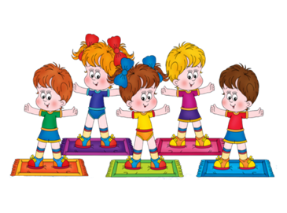

Семейный кодекс здоровья.
1. Каждый день начинаем с зарядки.
2. Просыпаясь, не залеживаемся в постели.
3. Берем холодную воду в друзья, она дарит бодрость и закалку.
4. В детский сад, в школу, на работу – пешком в быстром темпе.
5. Лифт – враг наш.
6. Будем щедрыми на улыбку, никогда не унываем!

7. При встрече желаем друг другу здоровья (Здравствуй!)
8. Режим – наш друг, хотим все успеть – успеем!
9. Ничего не жевать сидя у телевизора!
10. В отпуск и выходные – только вместе!
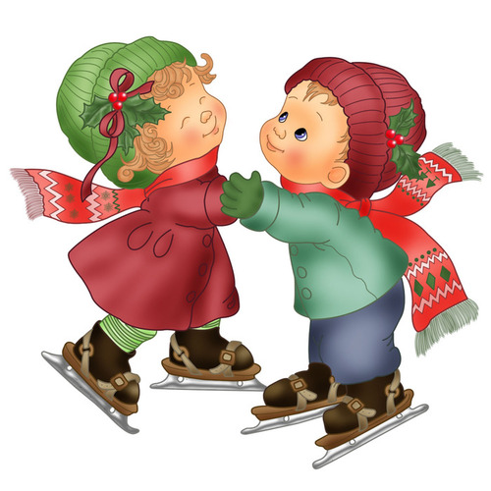

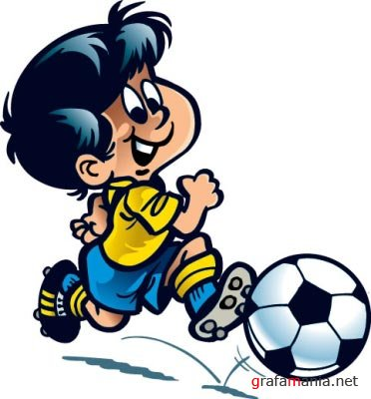
В какую секцию отдать
своего ребенка?
Все мы хотим, чтобы наши дети росли крепкими и здоровыми. Но заниматься профессиональным спортом дошкольникам рано. Скорее всего, для детей до 6-7 лет речь должна идти об элементах спорта, которые, впрочем, могут стать основой для дальнейшего профессионального пути ребенка в спорте. Не во все виды спорта берут малышей, но выбор все-таки есть.
Футбол, волейбол, баскетбол
С какого возраста: с 5-6 лет
Ограничения по здоровью: Строго не допускаются в данные спортивные секции дети с нестабильностью шейных позвонков, плоскостопием, язвенной болезнью желудка, бронхиальной астмой, миопией (близорукость).
Что дает ребенку: Совершенствуют опорно-двигательный аппарат, работа вестибулярного и зрительного анализаторов, повышаются функциональные возможности дыхательной и сердечно-сосудистой систем, улучшается координация движений. Развиваются быстрота и точность реакций, ловкость, глазомер, улучшается осанка. Воспитываются волевые качества. Все командные виды спорта развивают в ребенке социальное мышление, учат работать с группой, что поможет в дальнейшем легко адаптироваться в обществе.

Художественная гимнастика
С какого возраста: с 4 лет
Ограничения по здоровью: Миопия любой степени
Что дает ребенку: Поможет приобрести гибкость, ловкость, осанку, умение двигаться плавно и грациозно, способствует исчезновению плоскостопия. Повышает самооценку и формирует спортивный характер у девочки.
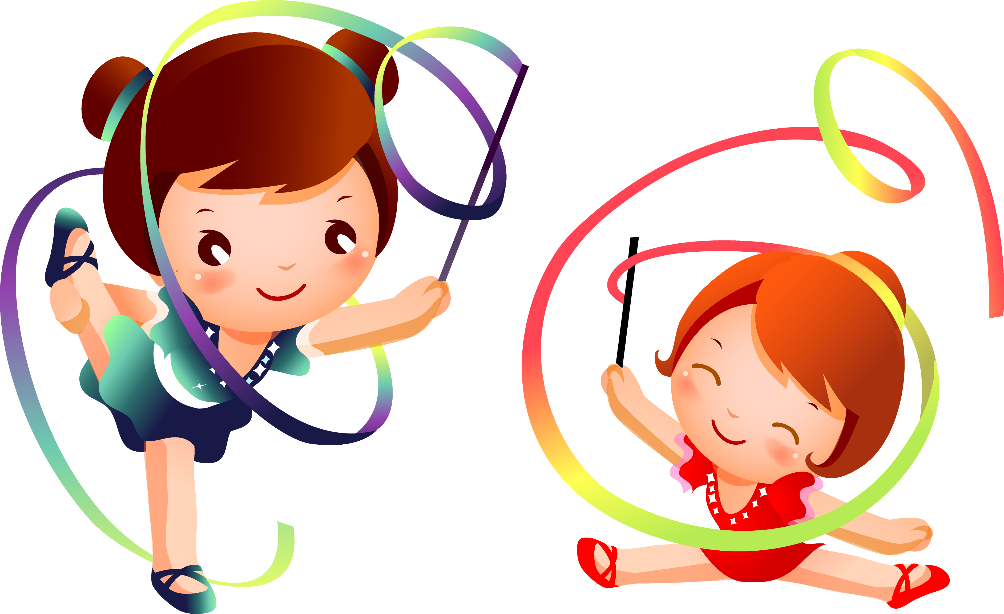

Фигурное катание
С какого возраста: с 4 лет
Ограничения по здоровью: Косолапость, миопия, проблемы с вестибулярным аппаратом.
Что дает ребенку: Совершенствуются гибкость, ловкость, вестибулярный аппарат, глазомер. Улучшается работа сердца и сосудов, опорно-двигательного аппарата, дыхательной системы. Повышается работоспособность и выносливость.

Большой теннис
С какого возраста: с 5-7лет
Ограничения по здоровью: Нестабильность шейных позвонков, плоскостопие, миопия, язвенная болезнь желудка или 12-перстной кишки.
Что дает ребенку: Развивает быстроту реакции, ловкость, координацию движений, прыгучесть, улучшает работу сердечно-сосудистой и дыхательной систем. Совершенствуются самообладание, интуиция, умение сосредоточиться, выдержка, внимание. Ребенок учится тактике и стратегии.
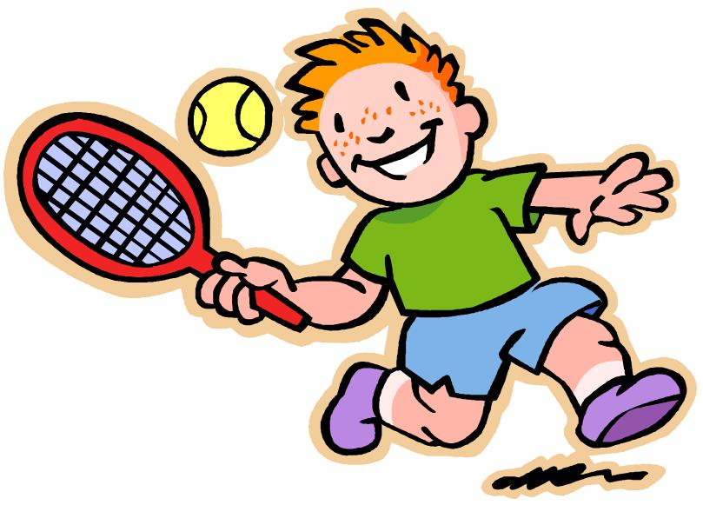

Плавание (также синхронное плавание)
С какого возраста: с 3 лет. Это возможно лишь в бассейнах, где есть специально оборудованные «лягушатники».

Ограничения по здоровью: Занятия плаванием недопустимы, если у ребенка есть открытые раны, кожные заболевания, заболевания глаз и ЛОР-органов, инфекционные заболевания. Противопоказаниями являются также туберкулез легких в активной форме, ревматические поражения сердца в стадии обострения, язвенная болезнь желудка или 12-перстной кишки. С легкой степенью близорукости без изменений глазного дна занятия разрешены.
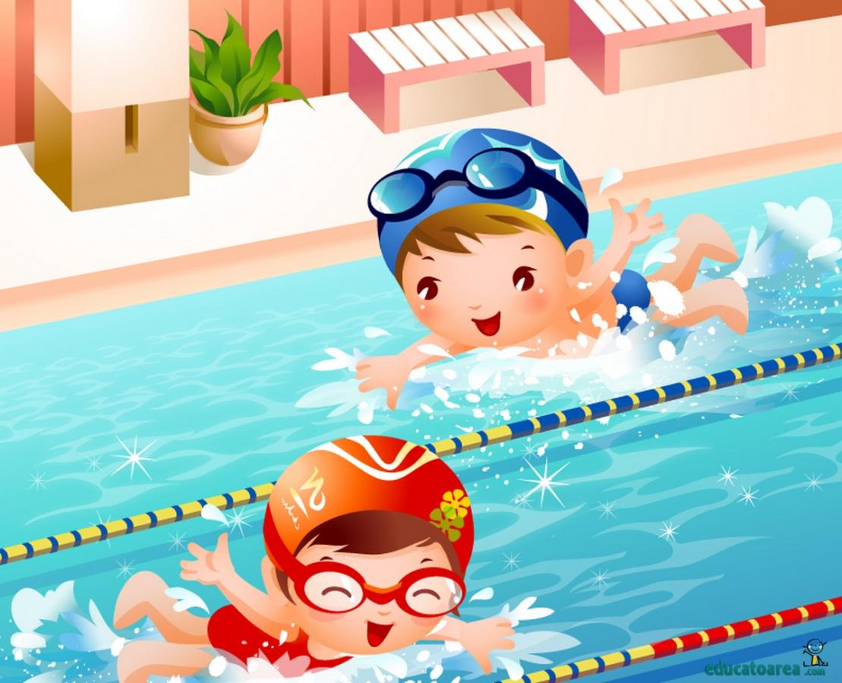

Что дает ребенку: Это общеукрепляющий и закаливающий вид спорта, его можно назвать самым здоровым и эффективным. При горизонтальном положении тела работа сердца облегчается, что дает возможность выдерживать длительные физические нагрузки. Плавание также укрепляет нервную систему, помогает правильному формированию костно-мышечной системе, улучшает дыхание и кровообращение. Малыш научится плавать, будет иметь хорошую фигуру и осанку. Особенно полезно плавание детям со сколиозом, деформацией грудной клетки, близорукостью, сахарным диабетом, гастритом, ожирением, легкой формой бронхиальной астмы.
ШКОЛА ДЛЯ РОДИТЕЛЕЙ

НА ДВОРЕ СНЕЖОК И ВЕТЕР, ПОИГРАЙТЕ С НИМИ, ДЕТИ!

Зима - время чудес, игр, хороводов. Конечно, на морозе долго не захороводишься, зато скатиться с горы на санках весьма увлекательное занятие. Предлагаем Вашему вниманию игры, в которые можно поиграть всей семьёй.

«Не будите медведя!»
Из числа играющих выбирается медведь. На одном краю площадки обозначается дом медведя – берлога, в которой он спит. На другом – встают дети.
Играющие хором говорят:
- Как на горке - снег, снег,
И под горкой - снег, снег,
И на елке - снег, снег.
А под снегом спит медведь.
Тише, тише... Не шуметь.
Во время произнесения текста игроки идут к «берлоге», имитируя скольжение на лыжах. По сигналу взрослого: раз-два-три – лови! Ребята стараются убежать от «проснувшегося» медведя и вернуться на линию старта. Выигрывают те, кому удастся большее количество раз остаться непойманными.

«Дед Мороз – не морозь!»
Из числа играющих при помощи считалки выбирается Дед Мороз. Все игроки вместе произносят слова:
- Добрый Дедушка Мороз, Ты ребяток не морозь. Не ленись, не зевай, А скорей нас догоняй! Раз-два-три – беги!
После этих слов дети разбегаются по игровой площадке, а Дед Мороз старается осалить кого-либо из игроков. Пойманный игрок считается «замороженным» и замирает на площадке в той позе, в которой его осалили. Выигрывает тот, кто ни разу не попался Деду Морозу.

Ваши письма с вопросами и советами, интересными историями о детях, о семейных праздниках и буднях, о том, что вас радует и беспокоит, мы ждем по e-mail: ds.kubalyak.baimak@bk.ru
Тел. 2-19-91
Редакторы: старший воспитатель Фаизова М.И., учитель-логопед Агзамова З.А.

